A) Popis
Poptávám rekonstrukci koupelny včetně vyrovnání podlahy a zdí, provedení obkladů, sádrokartonový strop, nové rozvody elektřiny, možná nové napojení odpadové roury (viz B) a provedení rozvodů vody. Plánek rekonstrukce je na obrázku 1 včetně rozměrů. Koupelna je obdélník o stranách 525cm x 180cm. Strop je ve výšce 274cm. Na obrázku 2 je stávající situace. Místnost je rozdělena příčkou (na plánku označena (8)), kterou bych chtěl zkrátit asi o 25cm. Rád bych byl, aby byla koupelna správně zaizolována, aby se vlhkost nedostávala do zdí. Pokud to bude možné, tak bych byl rád, aby podlaha mezi vanou a sprchou měla uprostřed odtok (není na plánku).

B) Odpadová roura
Nejobtížnější částí bude asi napojení koupelny na odpadovou rouru. V tomto okamžiku je v koupelně pouze vana a umyvadlo a není zde záchod (stará situace - obrázek 2). Napojení na odpad jsem odkryl a roura, na kterou je napojena koupelna spolu s kuchyní, se mi zdá pro záchod příliš tenká. Je tedy třeba posoudit, jestli to je pravda a případně nacenit, kolik by stálo nové napojení silnější roury na svislou odpadovou rouru (na plánku označena (5)). Zřejmě bude nutné odstranit v kuchyni linku a plovoucí podlahu a pak vše dát do původního stavu.
Je třeba posoudit na místě.

C) Přívody vody
Přívody vody asi problém nebudou. Buď se použijí stávající, nebo se přivedou z kuchyně, nicméně je třeba přivést vodu
minimálně k vaně, potože by měla být umístěna jinde.

D) Rozvody elektřiny
Je třeba udělat nové rozvody. V místnosti jsou momentálně tři okruhy. Starý hliníkový je momentálně nefunkční. Dále je tam napojení na nový rozvod z kuchyně. Pak je tam jedna zásuvka, která ma vlastní jistič a vedou k ní měděné kabely. Zřejmě se jednalo o zásuvku pro pračku. Pokud to bude možné, nové rozvody bych napojil na tento okruh z vlastním jističem, nebo bude třeba udělat další jistič. Vzhledem k vlhkosti v koupelně bych byl rád, aby byly rozvody v koupelně udělány bezpečně a měly revizi. Napájení by mělo být přivedeno k těmto spotřebičům :
(14) umyvadlo - zásuvka na holicí strojek a fén.
(17) pračka - zásuvka
(24) podlahové topení - s termostatem a vlastním ovládáním
(13) elektrický žebřík na sušení ručníků (zásuvka?)
(11) vana - napájení trysek
(23) ventilátor - u dveří by měl být spínač a ventilátor by měl mít časovač
(12) sprcha - napájení pro osvětlení sprchy případně trysky
(18) záchod - vyhřívané prkénko, případně zabudovaný bidet
(21) světlo - je možné, že půjde použít stávající rozvody napojené na světelný okruh v byté

E) Vana
Možná je potřeba na místě posoudit jestli podlaha unese vanu plnou vody. V připadě potřeby je snad možné ji uchytit na obvodové zdi. Stará vana je zřejmě litinová a asi bude problém ji odstěhovat. (umístění staré vany viz obrázek 2). Také je třeba posoudit zda půjde novou rohovou vanu protáhnout zkrz dveře (60cm).

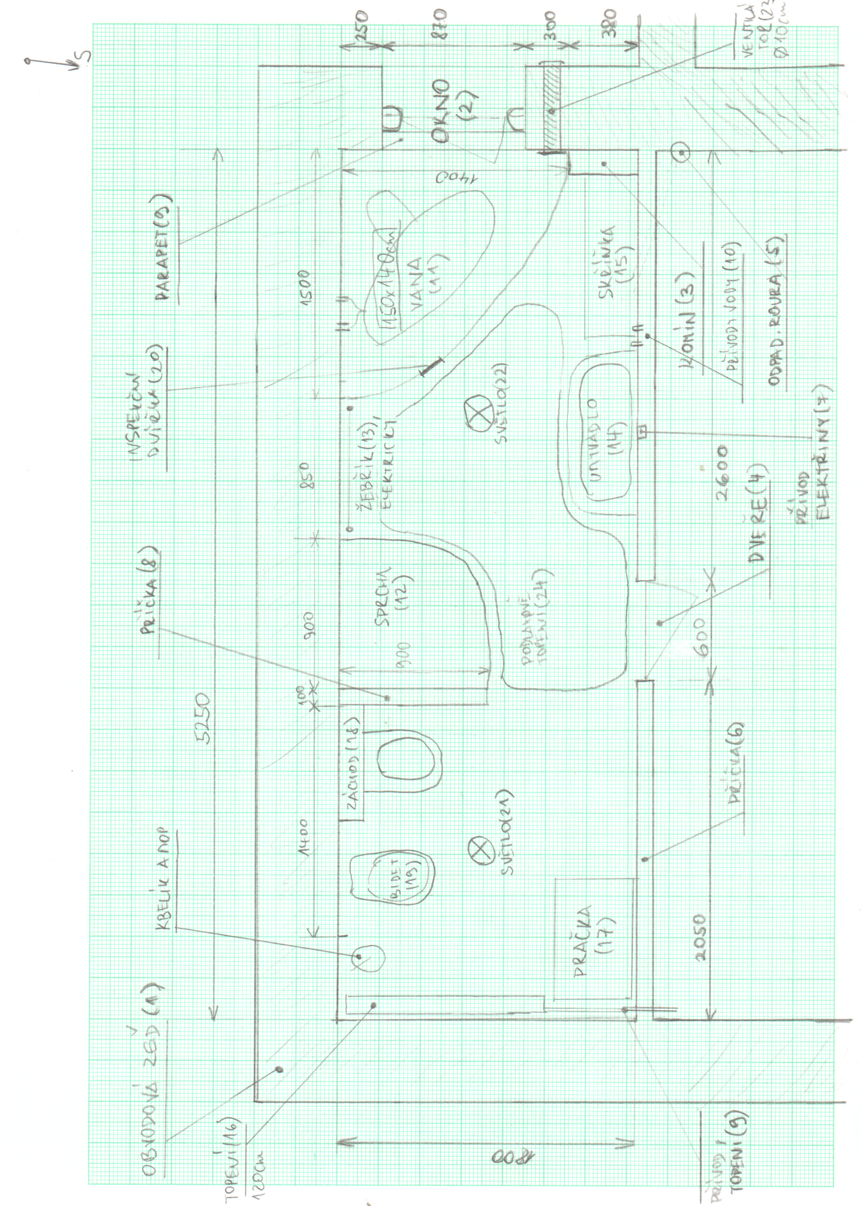Obrázek 1: Plánek rekonstrukce

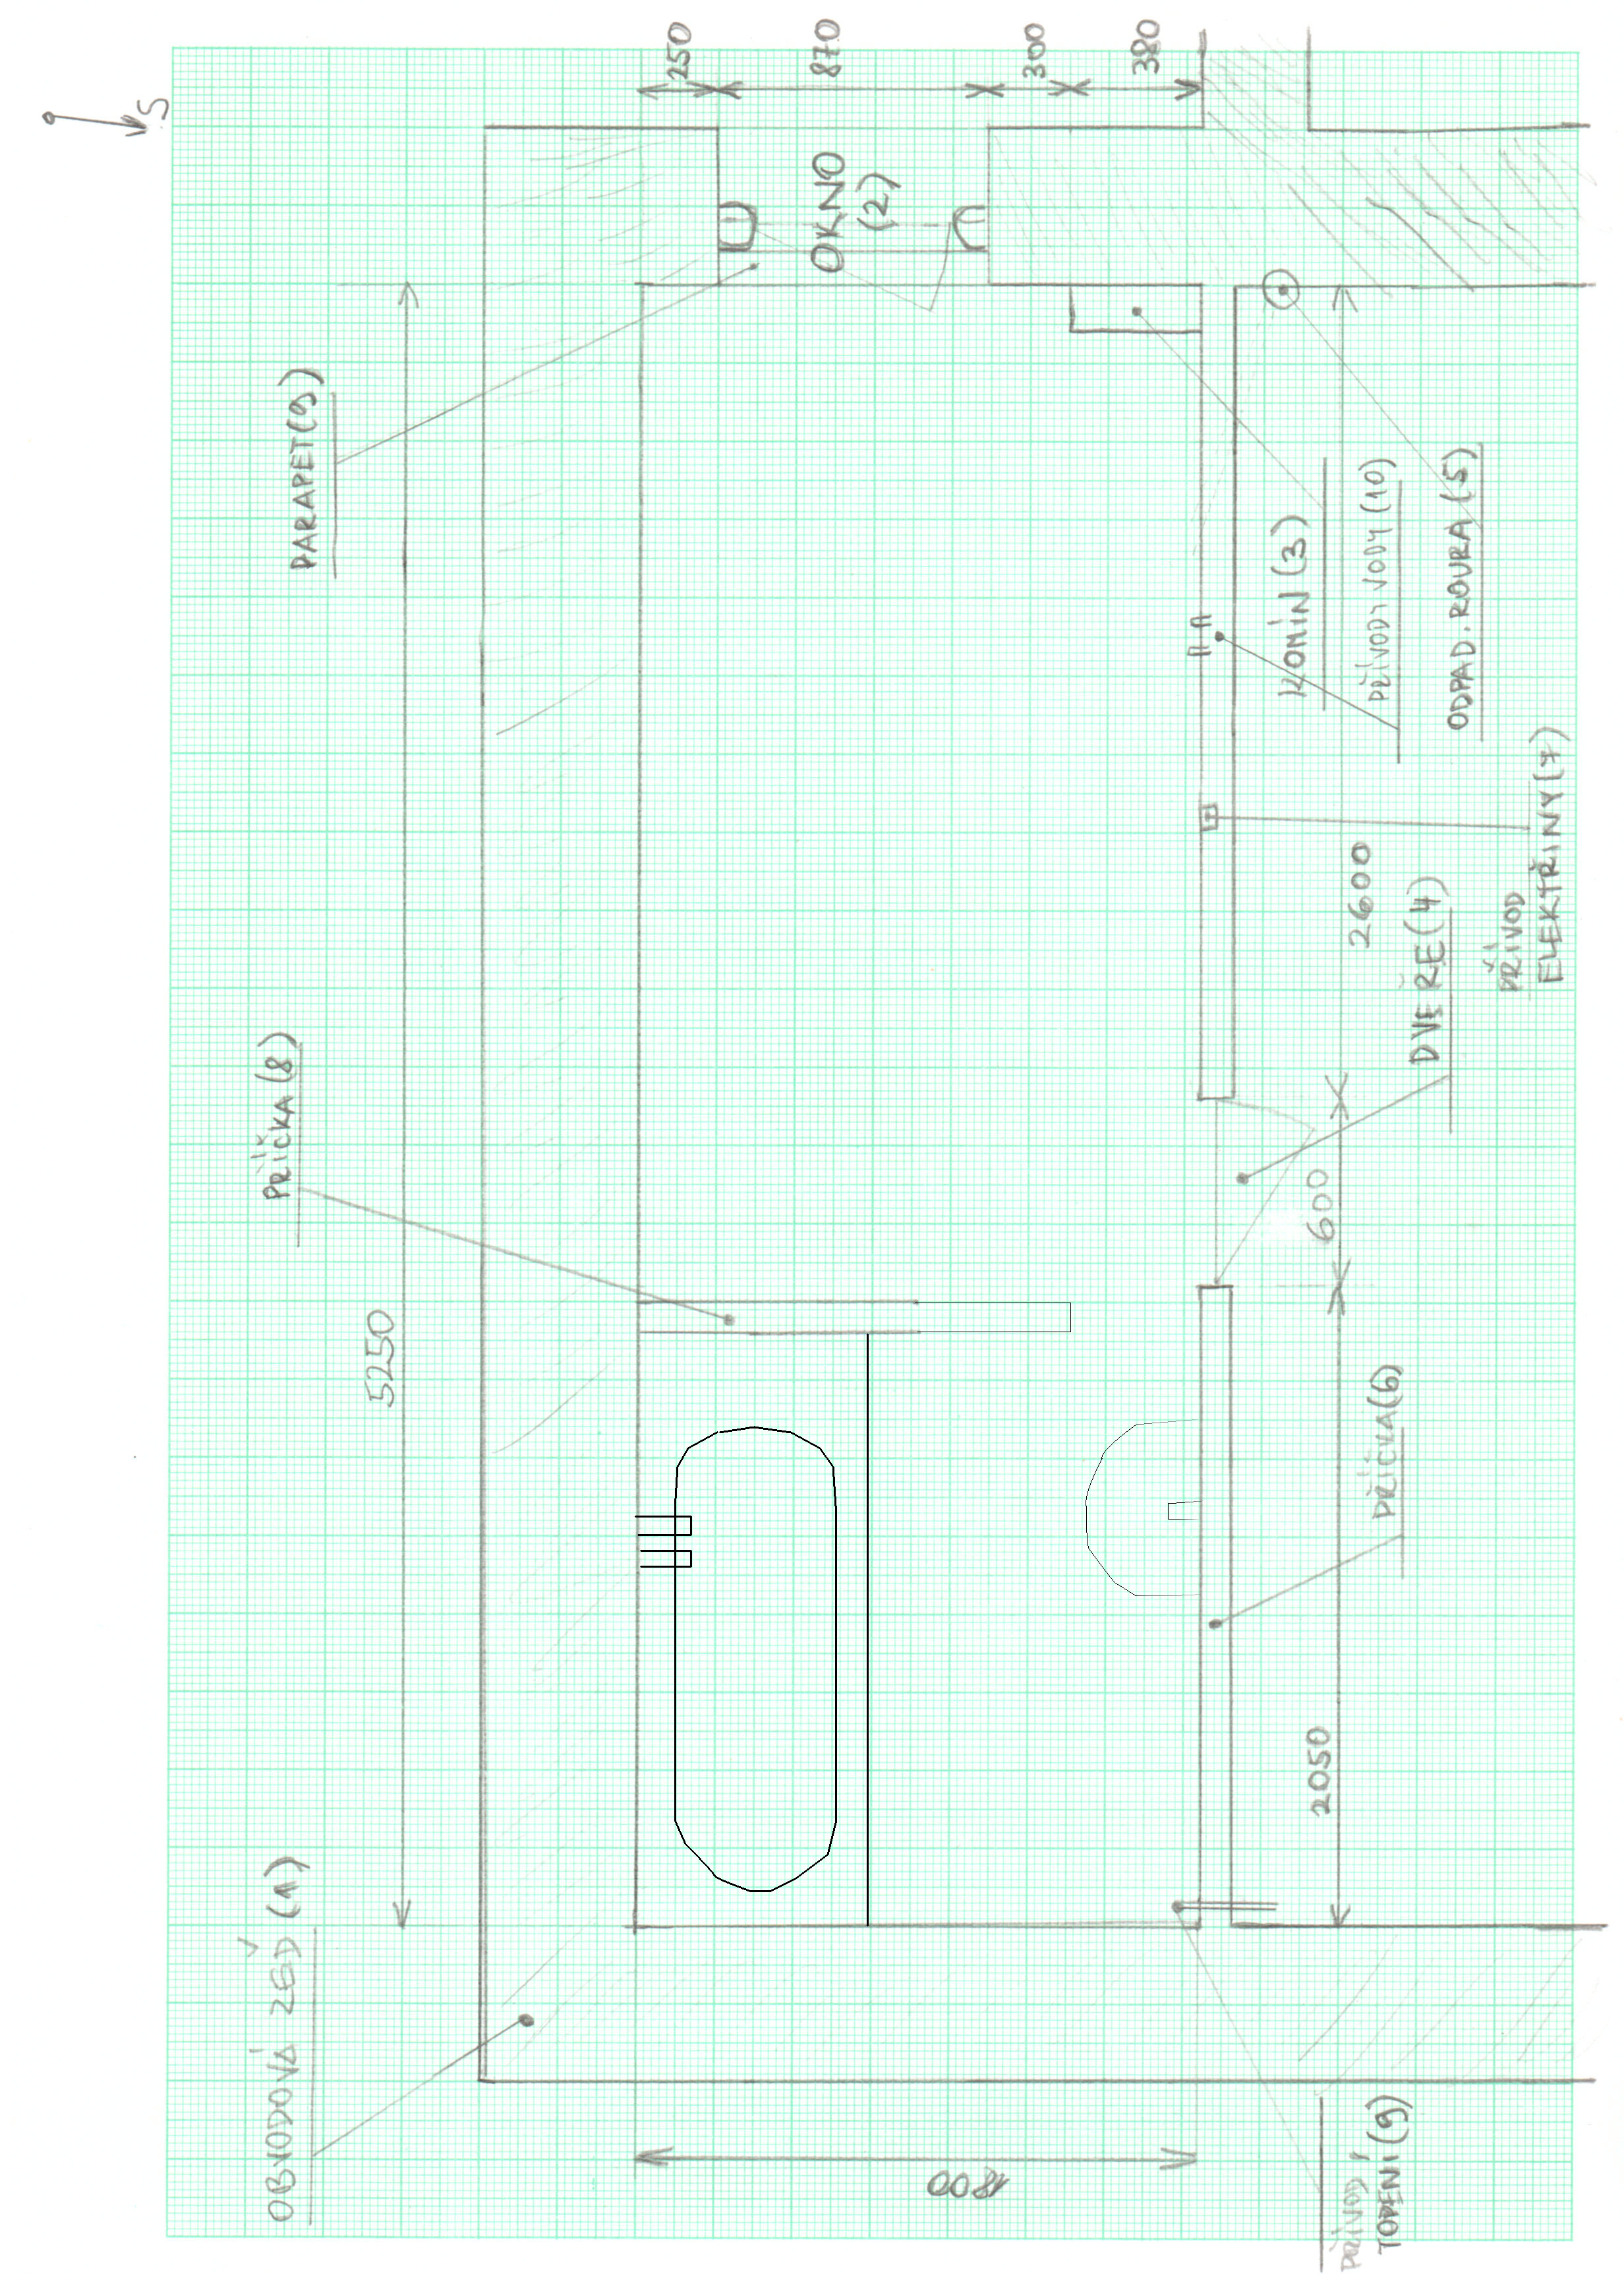Obrázek 2: Původní stav

